Odborné učiliště, Praktická škola, Základní škola a Mateřská škola Příbram IV,
příspěvková organizace, Pod Šachtami 335, Příbram IV, 261 01 Příbram
IČ: 00873489, email: ouppb@kr-s.cz
tel.: 318 472 113, www.ouupb.cz

KONCEPCE ROZVOJE ŠKOLY
2024–2030
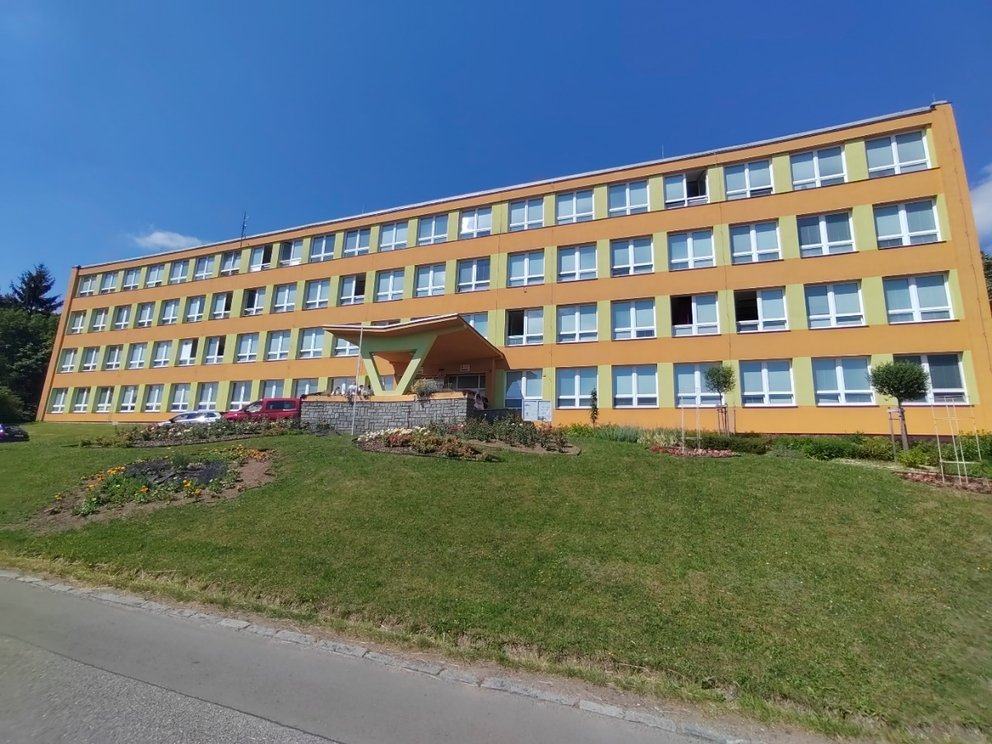
Motto školy:
Vzdělání je schopnost porozumět druhým.



1. ÚVOD
Základní koncepce rozvoje školy je myšlenkovou osnovou, kde se vzájemně prolínají záměry MŠMT s vlastními představami školy. Cílem zpracované koncepce je navázat na úspěchy školy a inspirovat se jimi. K dosahování uvedených cílů a naplnění vize je nutné vycházet z minulých úspěchů i nedostatků a zároveň z pohledu do budoucnosti, který by měl přinést změny k lepšímu.
Základní a nejcennější hodnotou každé školy jsou její zaměstnanci, kteří neustále rozvíjejí její kulturu. Úspěšnou školu vytvářejí kvalitní pedagogové, zástupci ředitele i ředitel samotný. K dobrému jménu je potřeba tým spolupracujících, nadšených, kvalitních a velmi schopných zaměstnanců, kteří sdílejí trvale pozitivní a vysoce profesionální přístup ke vzdělávání dětí, komunikaci s rodiči i k bezproblémovému zajištění provozu školy směřující k úspěšnému naplnění stanovených cílů, které vycházejí z této základní koncepce rozvoje.

2. CHARAKTERISTIKA ŠKOLY
Odborné učiliště, Praktická škola, Základní škola a Mateřská škola Příbram IV, příspěvková organizace, se sídlem Pod Šachtami 335, 261 01 Příbram IV, IČ 00873489 je školou zřizovanou Středočeským krajem. Tvoří ji:
Kapacita Skutečnost
- Základní škola 190 žáků 63 žáků
- Základní škola speciální 66 žáků 45 žáků
- Odborné učiliště 273 žáků 133 žáků
- Praktická škola jednoletá 20 žáků 9 žáků
- Praktická škola dvouletá 24 žáků 13 žáků
- Školní družina – 4 oddělení 42 žáků 42 žáků
- Školní jídelna – výdejna 150 stravov. 115 vyd. obědů
- Speciálně pedagogické centrum neuvádí se 338 klientů

Ve školním roce 2024/2025 má škola 263 žáků, 42 pedagogů, 24 asistentů pedagoga a 13 provozních zaměstnanců a 4 zaměstnance ve Speciálně pedagogickém centru.
Hlavním cílem výchovně vzdělávacího procesu základní školy je poskytnout žákům spolehlivý základ všeobecného vzdělání orientovaného zejména na situace blízké životu a na praktické jednání. Právě proto nese Školní vzdělávací program Základní školy motivační název „Praxe je nejlepší učitelka“ (Cicero). ŠVP ve všech oblastech školy zohledňuje princip individuálního přístupu a používání speciálně pedagogických metod. Žáci Základní školy speciální se vzdělávají podle ŠVP s mottem „Škola nás baví“.
Střední škola je určena žákům se speciálními vzdělávacími potřebami, kteří splnili povinnou školní docházku. Hlavním cílem Odborného učiliště je zapojení žáků do tříleté odborné přípravy, Praktické školy jednoletá i dvouletá jsou zaměřeny na žáky se sníženými rozumovými schopnostmi a žáky s více vadami, kteří přicházejí ze speciálních škol, kde získali základy vzdělání.
Obory vzdělávání a školní vzdělávací program OU, PrŠ:
- Strojírenské práce ŠVP Zámečník
- Stravovací a ubytovací služby ŠVP Kuchař
- Pečovatelské služby ŠVP Pečovatel
- Zahradnické práce ŠVP Zahradník
- Praktická škola jednoletá ŠVP Praktická škola jednoletá
- Praktická škola dvouletá ŠVP Praktická škola dvouletá
Kromě uvedených učebních plánů jsou na základě doporučení učitele a Speciálně pedagogického centra vypracovány pro žáky s velkými vzdělávacími problémy individuální vzdělávací plány. Žáci Praktické školy jednoleté se vzdělávají v oborech s rozšířenou výukou předmětů se zaměřením do oblasti rodiny nebo do oblasti zahradnictví.
3. CÍL: harmonická a otevřená škola
- Vytvářet pozitivní a motivující klima.
- Vybavit žáky souborem klíčových kompetencí, znalostí a dovedností na úrovni, která je pro ně dosažitelná.
- Cíle žáků + učitelů + rodičů budou, když ne totožné, tak alespoň velmi blízké.
- Škola bude zdrojem získávání informací a dovedností + místem vzájemné komunikace a tolerance. Učitel bude dohlížet na to, aby žáci dostávali dostatek podnětů ze všech disciplín.
- Kompetence žáků, pedagogů i zaměstnanců efektivně propojit při společné činnosti k vytváření pozitivního vztahu „ŠKOLA – DÍTĚ – VEŘEJNOST“.
- Žák bude získávat a vytvářet si zdravý názor na život a svět + učit se pracovat i relaxovat – aktivně naplňovat volný čas.
- Být organizací, která je pro své žáky, zaměstnance i rodiče atraktivní a zajímavá.
- Využívat efektivního stylu řízení, řešit problémy týmově, okamžitě a včas, komunikovat se zaměstnanci, adekvátně hodnotit učitele a žáky, podporovat odborný růst pedagogů. V neposlední řadě komunikovat s rodiči a společností, propagovat školu v médiích.

4. PLÁN K NAPLNĚNÍ CÍLŮ ŠKOLY
  - Vzdělávací oblast
- Kvalitní výuka a inovace výchovně vzdělávacích procesů včetně uplatnění nových forem a metod výuky ve vztahu ke speciálním vzdělávacím potřebám žáků.
- Ve vzdělávacím procesu odstraňovat sociální a zdravotní bariéry.
- Úzká spolupráce s rodiči při zkvalitnění domácí přípravy.
- Podpora rozvoje čtenářské a matematické gramotnosti žáků.
- Funkční a efektivní využívání materiálně technického zázemí (notebooky, tablety, interaktivní tabule, výukové programy apod.).
- V rámci autoevaluace identifikovat silné a slabé stránky školy a přijímat účinná opatření k nápravě a zlepšení výchovně vzdělávacího procesu.
- Plnohodnotné využívání názorných didaktických pomůcek při výuce.
- Zapojování se do mezi školních soutěží.
- Zavádění inovativních metod do výuky.

4.2 Řízení školy a personální politika
- Efektivní řízení školy, podpora aktuálních potřeb.
- Kvalitní kontrolní systém školy je zárukou efektivního řízení vnitřních procesů školy a jejích zaměstnanců, reaguje na potřeby pedagogů, žáků i rodičů a vyžaduje neustálý dialog napříč celou organizací v závislosti na měnících se podmínkách a na nových příležitostech v oblasti managementu, řízení a kontroly chodu školy.
- Podporovat a získávat odborně a pedagogicky způsobilé učitele, udržet současnou úroveň kvalifikovanosti pedagogického sboru.
- Usilovat o pravidelné hodnocení a sebehodnocení pedagogů.
- Seznámit nově přijaté pedagogy s chodem školy tak, aby se byli schopni rychle aklimatizovat.
- Fungující organizační struktura školy. V organizaci školy upřednostňovat demokratický styl řízení.
- Pro otevřenost komunikace mezi vedením školy a pedagogickým sborem se pravidelně setkávat na pedagogických, provozních a operativních poradách.
4.3 Ekonomická a materiální oblast
- Efektivní využití svěřených finančních prostředků k naplnění cílů koncepce rozvoje.
- Aktivní využití mimorozpočtových zdrojů. Získávání finančních prostředků nad rámec prostředků provozních.
- Provázání rozpočtu se záměrem zřizovatele.
- Vytvoření bezbariérového přístupu.
- Sledování dílčích výdajů směrem k prioritám vzdělání a rozvoje školy a zpětná vazba a analýza efektivního využití finančních toků v souladu se zákonnými normami.
- Pravidelná obměna zastaralého vybavení.
- Obnova a modernizace kamerového systému školy.
- Revitalizace okolí školy.
4.4 Zdravé klima
- Vytvářet vhodné klima školy - bezpečné, přátelské a podněcující prostředí - stmelování třídních kolektivů, učitelského sboru i rodičů a zapojení do školních projektů.
- Rozhodujícím faktorem pro ovlivnění zdravého klimatu školy je vytvoření kvalitního kulturního prostředí, kvalitního managementu a budování mezilidských vztahů.
- Důležitá je důvěra a otevřenost ve škole, ať dovnitř, tak i ve vztahu k vnějšímu okolí.
- Kvalitní, pravdivá a profesionální prezentace školy je velmi důležitá pro vznik důvěry z vnějšího prostředí.
- Management školy je iniciátorem otevřenosti, pravdivosti a férovosti při komunikaci se žáky, zaměstnanci i externími subjekty a rodiči.
- Okamžité řešení projevů narušujících výchovně vzdělávací proces, klima školy apod., zároveň jsou přijata opatření k nápravě (sebereflexe školy).
- V mé snaze je uplatňovat účinné preventivní systémy na omezení rizikového chování, školní neúspěšnosti a školních úrazů, průběžně sledovat, vyhodnocovat a inovovat cíle školy k vytvoření bezpečného prostředí pro žáky i zaměstnance školy.
4.5 Spolupráce s rodiči, veřejností a dalšími institucemi
- Úzká spolupráce s rodiči školy (informační zdroj pro rodiče – webové stránky školy, průběžná klasifikace žáka, rodičovské schůzky – duben a listopad, náborové schůzky a projektové dny pro zájemce o studium), setkávání při akcích pořádaných školou – vánoční a velikonoční jarmark. Workshopy pro rodiče pořádaný učiteli ZŠ Speciální.
- Spolupracovat se zřizovatelem, Centrem primární prevence Magdaléna, o. p. s., SVP Příbram, Probační a mediační službou Příbram, OSPOD Příbram, Policie ČR, Městskou policií, Vězeňskou službou Příbram, Centrem pro Seniory, základními a středními školami v Příbrami a okolí, zahájit aktivní spolupráci s MŠ Speciální.
- Spolupráce vedení školy se Školskou radou. Komunikovat s Radou žáků a reagovat na jejich podněty.
- Podporovat image školy.
- Neformální poznávání žáků prostřednictvím školních poznávacích výletů, sportovních kurzů, školy v přírodě.
- Posilování vztahu žáků ke škole účastí ve sportovních a oborových soutěžích, prezentací projektů školy,
- Navázání spolupráce s novými subjekty.
- Nové projekty.
- Akce pro veřejnost.

5. ZÁVĚR
Image školy nedělá jen historie, ale především její současnost. Moderní vybavení, žáci se zájmem o vzdělávání, ochotní pedagogové s cílem zvyšovat svou odbornou kvalitu, ŠVP reagující na aktuální trendy ve společnosti. To vše dělá školu mladou a přitažlivou.
Cílem uvedené koncepce je plnění primárního účelu školy – vzdělávání žáků se speciálními vzdělávacími potřebami na základě individuálního přístupu a pozitivní motivace, vytváření příznivého prostředí ke vzdělávání, obohacování žáků o nové poznatky, umožnění získávat zkušenosti, učit je novým dovednostem a vést k co nejvyšší míře samostatnosti. Naplněním koncepce je zvýšení kvality edukačního procesu, posílení spolupráce mezi členy pedagogického sboru, žáky, pedagogy a rodiči, školy a zřizovatelem a ostatními institucemi.
Koncepce rozvoje školy je „živý“ dokument, jehož obsah je možné v průběhu daného období aktualizovat, a tím reagovat na vzniklé změny, nové trendy, aktuální legislativu apod.

V Příbrami 1. 9. 2024
Zpracovala: Mgr. Pavlína Caisová, MBA, ředitelka školy

